BITÁCORA Nº 6. RECORRIDO DE LA TRAYECTORIA DE INDAGACIÓN

Nombre del EE al que pertenece el grupo de investigación: | GUILLERMO COTE BAUTISTA
Municipio | TOLEDO
Nombre del grupo de investigación: | INSTITUCION SIN CONFLICTOS

RECORRIDO DEL PRIMER SEGMENTO O TRAYECTO:

- Retomar la trayectoria de indagación diseñada en la Bitácora 4: revisando qué actividades, herramientas, tiempos, responsables y metas parciales que se propusieron para el primer segmento o trayecto, así como las funciones de cada uno de los integrantes del grupo para iniciar las actividades de este primer segmento.

- Organizar un archivo y asignar un responsable del mismo. Los registros diligenciados deben ser entregados al encargado del archivo, quien será el responsable por su organización y cuidado.

- Recolección de información: Consultar diferentes fuentes informativas para conocer los resultados de otras investigaciones sobre el problema de investigación que van a trabajar. En este primer segmento puede ayudarte mucho tu asesor, sugiriéndote algunas fuentes de información para consultar y los criterios para seleccionar las mismas.

Apoyarse en los integrantes del grupo responsables para esta actividad.

- PROYECTO RESOLUCIÓN DE CONFLICTOS I.E SAN LUIS LONDOÑO DE LA CUESTA: Carmen Teresa Granados, William Aristizabal Triana (http://es.slideshare.net/joelvargaz95/proyecto-de-resolucion-de-conflictos)

- LA PREVENCIÓN DE LA VIOLENCIA Y RESOLUCIÓN PACÍFICA DE CONFLICTOS: Fdo. Ana Carmen Manzano Mellado, 22 de marzo de 2006 (http://roble.pntic.mec.es/jmav0047/Proyecto%20E%20Espacio%20de%20Paz.pdf)

- RESOLUCIÓN DE CONFLICTOS EN LAS ESCUELAS MANUAL PARA EDUCADORES: Kathryn Girard Susan, j. Koch (http://www.observatorioperu.com/2015/octubre/web-.pdf)

- EDUCAR DESDE EL CONFLICTO, GUÍA PARA LA MEDIACIÓN ESCOLAR: J.A BINABURO ITURBIDE, BEATRIZ MUÑOS MAYA (http://www.juntadeandalucia.es/educacion/webportal/abaco-portlet/content/fa29ee02-577b-451d-8b4a-2c8a6644d842)

- CONVIVENCIA PACIFICA Y RESOLUCION DE CONFLICTOS :Luis Alejandro Rodríguez, Karine Alexandra Méndez y otros (https://www.youtube.com/watch?v=3VXHM1ZSNDM

- VIDEOS EDUCATIVOS SOBRE CONFLICTO (https://www.youtube.com/watch?v=soHNpDz8ne0)

- Elaboración del estado del arte. Con la información recolectada elaborar el estado del arte; este nos permite conocer los resultados de otras investigaciones sobre el tema bajo investigación. Además se puede optar por hablar con investigadores y conocer experiencias de otros grupos de investigación. Es importante mantener un registro de las fuentes consultadas y los resultados obtenidos a partir de dichas consultas, como registros audiovisuales, mapas conceptuales, cuestionarios y/o entrevistas, así como los comentarios relevantes del grupo, los cuales pueden compartir con los grupos de la misma línea de investigación a través de un espacio virtual.
ESTADO DEL ARTE

Analizando cada uno de las investigaciones realizadas, los proyectos, documentos que brindan información y orientan a docentes, padres de familia, encontramos una serie de alternativas que nos sirven como pilares para nuestro proyecto, la realidad nos muestra como la violencia y las conductas agresivas se van incrementando en nuestra sociedad. Este fenómeno no es casual para ningún I. E. estudios realizados indican que los problemas generados en las I.E traen sus raíces desde el hogar parte primordial para la formación del estudiante, siendo allí el núcleo fundamental de la familia a esto le agregamos el medio donde vive, la aceptación de la sociedad ya sea por factores como: la raza, la religión, lo político, lo económico, los noviazgos, el rendimiento académico, la falta de dialogo, tolerancia y amor. La escuela está inmersa en la sociedad y por lo tanto refleja este fenómeno. Donde las necesidades de consumo, poder y de imagen han adquirido dimensiones hasta ahora desconocidas, en la que también han cambiado los valores y las formas de encarar las situaciones cotidianas. Diariamente los docentes y equipos directivos deben mediar en problemas con estudiantes, docentes, padres o comunidad educativa en general.
En muchos países como chile, argentina y Colombia, han diseñado guías, textos, folletos para orientar a los docentes como solucionar los conflictos que se presentan en las I.E. en ellos encontramos estrategias, habilidades, juegos didácticos, encuestas, que permiten abordar el tema y dar solución a los conflictos que se presentan. Ante esta situación se ve la necesidad que el ministerio de educación priorice la formación del educando a partir de los valores ético y morales y así tengamos en el futuro padres de familia responsables con vocación para formar a sus hijos.

Para la realización de este trabajo; se encontraron las siguientes investigaciones:

- Proyecto resolución de conflictos, Granados, Aristizabal 2010: da alternativas para solucionar los problemas, las estrategias, como manejar encuestas, como tabularlas y dar los resultados.

- La prevención de la violencia y resolución pacífica de conflictos, Manzano Mellado, del 2002: presenta las formas como se exhiben los conflictos y las posibles alternativas para trabajar con estudiantes conflictivos.

- Resolución de conflictos en las escuelas, manual para educadores, Kathryn: es un documento que orienta a los docentes a intervenir en los problemas cotidianos que se presentan en las instituciones educativas.

- Educar desde el conflicto, guía para la mediación escolar, BINABURO, MUNOS: inicia con las estrategias que el docente debe tener como es prevenir es antes que mediar, desafíos y retos de la educación para la convivencia en la nueva sociedad, desarrollo de la autoestima, Juegos de cohesión y confianza, cooperación y otras formas didácticas que se pueden trabajar con el estudiante para evitar los conflictos en las instituciones.

- Videos educativos sobre conflicto: son herramientas fundamentales que ayudan al estudiante a pensar, reflexionar y actuar sobre la convivencia que está llevando dentro y fuera de la I E. estos videos facilitan al docente interactuar con el estudiante, tener esa cercanía y hacer que ellos cuenten las diferentes situaciones que viven en el entorno y que los docentes no están enterados.

- Identificar las técnicas e instrumentos necesarios para el desarrollo de la investigación. Con base en el estado del arte, se identifican las técnicas como la entrevista, encuesta, experimentos, mediciones y/o otros a emplear en la investigación. Como instrumentos se tienen en cuenta los materiales e insumos para realizar las pruebas de laboratorio.

Se realiza un mapa conceptual de las técnicas e instrumentos a emplear (este mapa es propio de cada semillero de investigación)

INSTITUCION SIN CONFLICTOS
TECNICAS PARA RECOLECTAR

Se preocupa de
Coordinación con otras instituciones.
Orientación a los estudiantes
Encuesta
Ubicación

Estudiantes problemas Aplicación y tabulación reuniones, charlas convivencia
Como
Comisaria de familia
Psicóloga
Secretaria
de ed educación HOSPITAL
Psicorientación
Protección
Capacitación
Educación
Orientación

Recuerde: Realizar los registros de cada actividad durante cada segmento o trayecto y en el tiempo más breve posible después de su finalización.

- Comparta sus evidencias fotográficas y comentarios sobre el recorrido de esta primera trayectoria
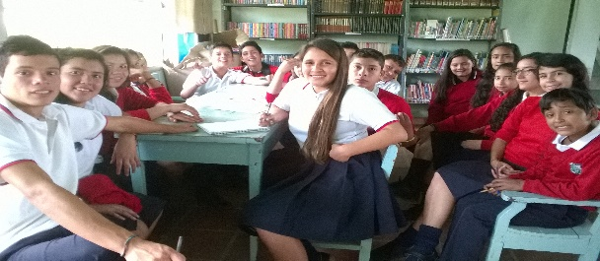
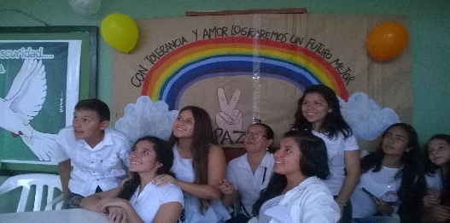

Grupo investigador en la biblioteca grupo trabajando en cartelera

REGISTRO DE SISTEMATIZACIÓN para el maestro (a) acompañante/coinvestigador: Complementar la bitácora 6 del semillero de investigación de usted acompaña:

- Describir las dificultades que se presentaron en el grupo para diseñar la trayectoria de indagación.
- Puntualidad del grupo de trabajo.

- Problemas de indisciplina por parte de algunos integrantes

- Poco tiempo para trabajar con el proyecto.

- Algunos estudiantes no asumen el trabajo con la importancia que se merece.

- Algunos estudiantes faltan a las reuniones otros se han retirado

- Describir las fortalezas del grupo de investigación para tomar decisiones sobre el diseño de las trayectorias y para argumentarlas.
- Son estudiantes creativos, participan en todos los procesos, reflexionan sobre los problemas que afecta a los compañeros y están convencidos de querer ayudar a los demás. Buscan las dificultades y dan las posibles soluciones.

- A pesar de los pequeños contratiempos los integrantes buscan indagar sobre las que otras cosas puede haber dentro del grupo y en la institución.

- Después de hacer la trayectoria de indagación, cuáles serían las características del espíritu científico que se fomenta desde el Proyecto Enjambre.
- Podemos cultivar y afrontar en los estudiantes nuestras vivencias cotidianas con espíritu de diálogo y cooperación.
- La convivencia pacífica y el diálogo constituyen la base de una educación transformadora.

- La transformación del ambiente social es una tarea a acompañar a los diferentes representantes de la comunidad educativa.

- Los jóvenes se identifican plenamente con los objetivos perseguidos en este proyecto.

- Cuáles son las acciones del recorrido del a trayectoria de indagación que fomenta cada una de estas capacidades: sociales, cognitivas, comunicativas y científicas y cómo se manifiestan en los miembros del grupo.
- El desarrollo de las actividades permite que le estudiante se desenvuelva con los demás compañeros, relaciona el trabajo en equipo, buscando soluciones a través de las herramientas tecnológicas, y el desarrollo y construcción de conocimientos que le ayudan al desarrollo de actividades.

- A la luz de las etapas de investigación trabajadas hasta ahora, enuncie lo que para usted serían las principales características de un proceso de formación en el cual la investigación es la estrategia pedagógica.
- La indagación
- La búsqueda de solución
- El uso adecuado de las tic
- Analizar y reflexionar textos literarios

- Mencione los Logros y Dificultades en el proceso investigativo de este segmento o trayecto
Logros
- El trabajo grupal
- La participación de los estudiantes
- La involucración de los aspectos académicos en la formación social del estudiante
- La orientación de los docentes

Dificultades

- El tiempo que es indispensable, y necesario para cumplir con las actividades propuestas para cumplir con los compromisos adquiridos.

BITÁCORA Nº 6.1. RECORRIDO DE LA TRAYECTORIA DE INDAGACIÓN

Nombre del EE al que pertenece el grupo de investigación: | I.E GUILLERMO COTE BAUTISTA
Municipio | TOLEDO
Nombre del grupo de investigación: | INSTITUCIÓN SIN CONFLICTOS

- Resultados de las técnicas e instrumentos utilizados para el segmento de investigación. Con base en la identificación de las técnicas a emplear en su investigación, como la entrevista, encuesta, experimentos, mediciones y/o otros, realizar una descripción de los resultados obtenidos hasta el momento en la utilización de cada una de estas técnicas e instrumentos.
Se plasman los resultados obtenidos hasta el momento, evidencia fotográfica y/o videos (esto es propio de cada grupo de investigación)
A través de este proyecto se pudo adelantar un diagnóstico de los problemas y conflictos que se viven en la institución educativa, posible soluciones que se pueden dar, procedimiento que debe tener para cada uno de los casos encontrados, la búsqueda del personal idóneo para hacer seguimiento cuando el problema presenta dificultades que no pueden ser tratadas dentro de la institución. El grupo investigador institución sin conflictos aplico una encuesta a dieciséis grupos de los grados de sexto a decimo de la cual se planteaban los problemas que más se viven dentro del aula de clase se buscaran aquellos estudiantes que más se destacan en fomentar la indisciplina y el mal trato a los demás compañeros dentro y fuera del salón, se ve la problemática y la urgencia de empezar a tratar aquellos estudiantes que tienen más dificultad para adaptarse a vivir una convivencia sana y tener tolerancia con los demás compañeros, también se descubrió que algunos de estos estudiantes tiene un bajo rendimiento académico debido a la falta de responsabilidad la indisciplina y los problemas que tienen dentro de sus hogares, porque muchos de ellos no viven con sus padres. Al dialogar con ellos nos dimos cuenta de la problemática que tienen, la situación en que viven, el rechazo de los compañeros, la angustia de no poder salir adelante por la falta económica ya que sus padres no tienen trabajo fijo donde cuenten con el sustento diario, mucho de ellos trabajan por días otros si el uno trabaja el otro no, es ahí donde empiezan los problemas en el hogar si hay para el desayuno y la almuerzo no hay para la comida, útiles escolares, pago de arriendo porque no hay una casa digna y todo aquello que un niño desea que le den sus padres a si sea lo mínimo para poder subsistir. No es fácil para un grupo entrar a realizar estas series de investigaciones porque el estudiante le da afán que sepan la realidad en que viven y piensa que puede ser víctimas de burlas, rechazo y lo menos que ellos quiere es que se les tenga lastima, alguno de ellos son muy sinceros y quieren buscar ayuda otros son renuentes a dialogar pero cuando ven que hay interés por parte del docente acompañante y otros estudiantes como ellos hablan y cuentan la situación por lo que están pasando. En el mismo grupo tenemos estudiante con problemas ellos fueron los primeros en darles el acompañamiento para que fueran cambiando, hay otro grupo que es bastante inquieto en averiguar, buscar solución con los docentes acompañantes pero surge el problema la falta de tiempo, las labores académicas, los compromisos familiares y personales de cada uno de ellos dificulto un poco el proceso e hizo que no tuviera la constancia que debería de tener y es así como grupo que vimos la necesidad de seguir el próximo año haciendo seguimiento a los estudiantes que llevamos y detectar los posibles que llegan de nuevo a la planta N° 2 para continuar con el proceso que hemos realizado y darle continuidad para que el proyecto no muera como tal, sino al contrario avanzar año tras año porque los niños y jóvenes necesitan una formación integral donde se resalte la formación el valores éticos y morales además de los conocimientos.

- Resultados salida de campo. Se consignan los resultados obtenidos en las salidas de campo. Se requiere evidencia fotográfica y/o videos (esto es propio de cada grupo de investigación).
NO SE REALIZAN SALIDAS DE CAMPO

- Organización adecuada de la información recogida.
Se sugiere que organicen la información obtenida (resultados) de cada uno de los segmentos en forma organizada. Aquí el grupo de investigación puede elaborar una lista, a manera de resumen, de los resultados más significativos.
Al inicio del proceso de investigación se proyectaron una actividades con el grupo donde se hace un seguimiento a través de un diagnostico aplicando la observación de campo en cada uno de los grados de la institución, permitiendo obtener una muestra de los posibles estudiantes que fomentan los focos de indisciplina y aquellos que con actitudes generan un bajo nivel académico a los cuales por lo general los demás compañeros los aíslan de su entorno social, después de tener una idea base de los estudiantes que pueden causar estos conflictos que provienen de los grados sextos a once donde hay diversidad de comportamientos que no se pueden tratar igual porque hay que tener en cuenta las edades, entorno social, las condiciones socio económicas, la vida familiar y el rendimiento académico
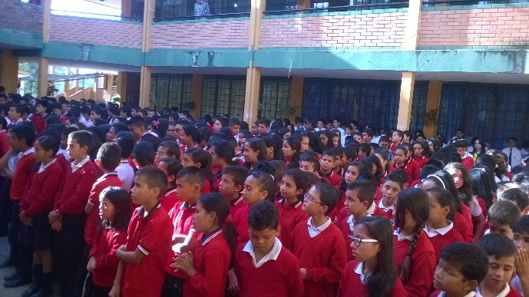
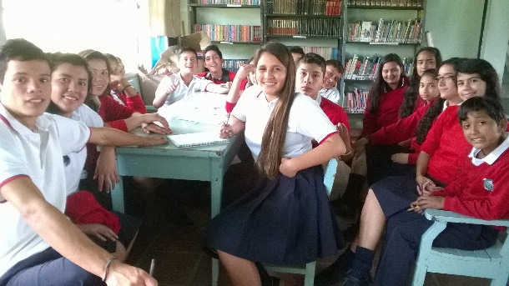
Al aplicar las encuestas a la población abordada se detectó que son muchos los factores que intervienen en los comportamientos y se logra identificar por grados aquellos estudiantes que efectúan este mal comportamiento, vemos con claridad que los niños y jóvenes necesitan un acompañamiento por parte de los docentes, padres de familia y personas idóneas que puedan tratar su comportamiento social.

Grupo de investigadores diseñando la encuesta para detectar los estudiantes conflictivos en los salones de clase
de clase
Grupo de estudiantes en formacion esplicandoles el proyecto.

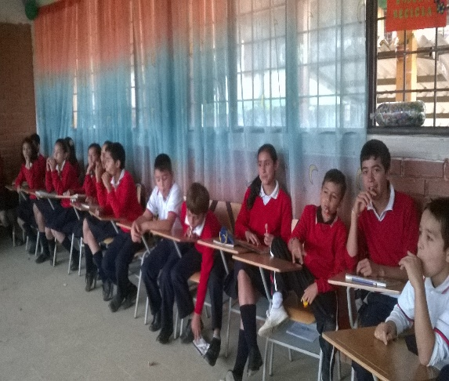
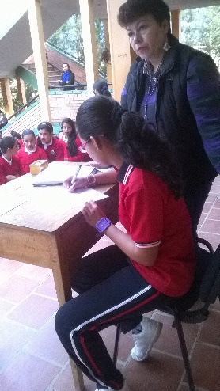
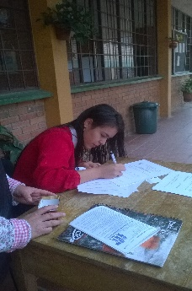
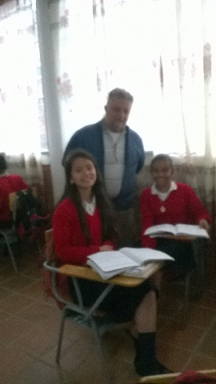

Colaboracion de los compañeros en la aplicacion de las encuestas en lugares diferentes de la institucion educativa
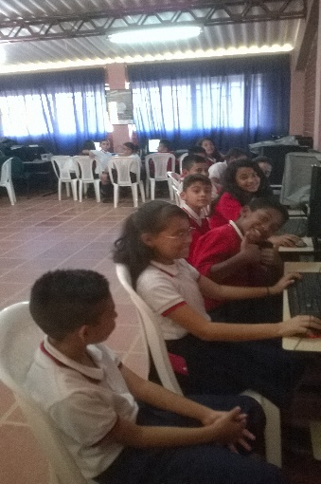
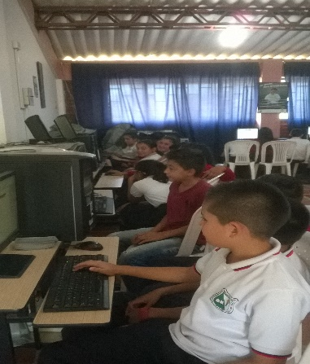
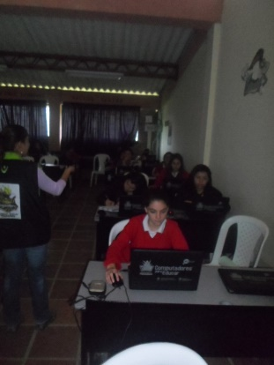

tabulacion de las encuestas en las aulas de informatica

- Actividades no propuestas durante la trayectoria o segmento de investigación. Se plasman las actividades no propuestas en el cronograma de actividades y que son necesarias para el desarrollo y solución para la pregunta de investigación. (Esta depende de cada grupo de investigación y si es necesario)
NO SE REALIZARON ACTIVIDADES NO PREVISTAS.

Recuerde: Realizar los registros de cada actividad durante cada segmento o trayecto y en el tiempo más breve posible después de su finalización.

BITÁCORA Nº 6.2. RECORRIDO DE LA TRAYECTORIA DE INDAGACIÓN

Nombre del EE al que pertenece el grupo de investigación: | I.E GUILLERMO COTE BAUTISTA
Municipio | TOLEDO
Nombre del grupo de investigación: | INSTITUCIÓN SIN CONFLICTOS

REGISTRO DE SISTEMATIZACIÓN/ para el maestro acompañante: Complementar la bitácora 6 del semillero de investigación de usted acompaña:

- Describir las dificultades que se presentaron en el grupo para obtener los resultados en los segmentos de investigación propuestos.
- Puntualidad del grupo de trabajo.

- Problemas de indisciplina por parte de algunos integrantes

- Poco tiempo para trabajar con el proyecto.

- Algunos estudiantes no asumen el trabajo con la importancia que se merece.

- Algunos estudiantes faltan a las reuniones otros se han retirado

- Describir las fortalezas del grupo de investigación para tomar decisiones sobre los resultados de las trayectorias y para argumentarlas.
- Son estudiantes creativos, participan en todos los procesos, reflexionan sobre los problemas que afecta a los compañeros y están convencidos de querer ayudar a los demás. Buscan las dificultades y dan las posibles soluciones.

- A pesar de los pequeños contratiempos los integrantes buscan indagar sobre las que otras cosas puede haber dentro del grupo y en la institución.

- Después de desarrollar los segmentos para la trayectoria de indagación, cuáles serían las características del espíritu científico que se fomenta desde el Proyecto Enjambre.
- El relacionar los problemas del entorno para lograr involucrados dentro de las áreas académicas.
- El integrar la formación académica a una formación social, construyendo una formación integral.
- Sacar al estudiante de un entorno no adecuado, brindando espacios de cultura , paz y convivencia social.

- A la luz de las etapas de investigación trabajadas hasta ahora, enuncie lo que para usted serían las principales características de un proceso de formación en el cual la investigación es la estrategia pedagógica.
- La indagación
- La búsqueda de solución
- El uso adecuado de las tic
- Analizar y reflexionar textos literarios

- Mencione los Logros y Dificultades en el proceso investigativo de este segmento o trayecto
Logros
- El trabajo grupal
- La participación de los estudiantes
- La involucración de los aspectos académicos en la formación social del estudiante
- La orientación de los docentes

Dificultades

- El tiempo que es indispensable, y necesario para cumplir con las actividades propuestas para cumplir con los compromisos adquiridos.

Este formato fue retomado de la Cartilla “Xua, Teo y sus amigos en la onda de la investigación” del programa Ondas de Colciencias y adaptado para el Proyecto Enjambre, Norte de Santander.

